SURAT PERNYATAAN
Kami yang bertandatangan dibawah ini,
Nama lengkap : Anif Nur Artanti, M.Sc., Apt
Alamat : Jl Lavender No 22-24/ Perum Pokoh baru, Karanganyar
No HP. : 0856 256 3656 (WA) 0877 351 55951 (Telp/SMS)
Institusi asal : Universitas sebelas Maret
Sebagai peneliti utama
Nama lengkap : Rumaisya Azizah
Alamat : Solo
No HP. : 0813 167 20558
Institusi asal : Universitas sebelas Maret
Sebagai peneliti kedua
Menyatakan bahwa kami sesama peneliti tidak memiliki conflict of interest pada naskah dengan judul “Uji aktivitas antibakteri ekstrak dan getah pelepah serta bonggol pisang kepok kuning (musa paradisiaca linn.) terhadap bakteri Pseudomonas aeruginosa dan Klebsiella pneumoniae dengan metode difusi agar”. dan artikel ini belum pernah kami publikasikan pada jurnal manapun.
Demikian surat pernyataan ini kami buat dengan sebenar benarnya.
Surakarta, 14 Februari 2019
Peneliti utama, Peneliti kedua,
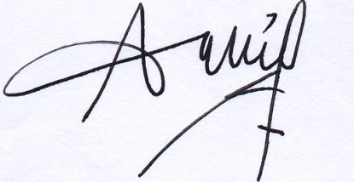
(Rumaisya Azizah) (Anif Nur Artanti, M.Sc., Apt)

